TÍTULO DO TRABALHO

FONSECA, Ronan; RICO, Timóteo Matias
SANTIN, Mateus Madail
ronanfelix17@gmail.com

Evento: Congresso de Iniciação Científica
Área do conhecimento: 10303049

Palavras-chave: mineração de dados; gestão de pessoas; absenteísmo

1 INTRODUÇÃO

O absenteísmo é definido como o não comparecimento do funcionário no trabalho, o
que leva a perda de produtividade para a empresa (CHIAVENATO, 1994). Assim, é de grande importância para o setor de recursos humanos (RH) identificar perfis de
funcionários que apresentem essa característica absenteísta.
Nesta perspectiva, este trabalho tem como objetivo apresentar uma proposta para descoberta de perfis de funcionários relacionados à característica absenteísta, através do desenvolvimento de um software que integre técnicas de Mineração de Dados para análise dos dados de marcação do cartão ponto do funcionário e de sua ficha cadastral na empresa.

2 REFERENCIAL TEÓRICO

Mineração de Dados (MD) são técnicas de Inteligência Artificial que tem como objetivo agilizar a extração de conhecimento implícito, previamente desconhecido, potencialmente útil e compreensível (CARVALHO, 2005). MD visa transformar, de maneira inteligente e automática, os dados processados em informações úteis e em conhecimento, podendo servir de auxílio à tomada de decisões.
Estas técnicas têm como principal objetivo descobrir informações relevantes como padrões, associações, mudanças, previsões, anomalias e estruturas de agrupamento. Mineração de Dados é eficiente em cenários que apresentam grandes quantidades de registros e variáveis no conjunto de dados, pois devido a estes fatores, a análise de dados e o processo de extração de conhecimento dificilmente seriam realizados de forma eficiente através de outras práticas (CARUANA, et al., 2007).

3 MATERIAIS E MÉTODOS (ou PROCEDIMENTO METODOLÓGICO)

A Mineração de Dados será conduzida no software Weka (Frank, Hall e Trigg, 2006), por este ser software livre e possuir uma série de algoritmos para as tarefas de MD.
O conjunto de dados possuirá cerca de 500 registros de funcionários diferentes, contendo informações pessoais como sexo, idade, escolaridade, estado civil, endereço, profissão, entre outras. Estas informações e a marcação de ponto desses funcionários serão coletadas em uma empresa de conservas na cidade de Pelotas, alvo deste estudo. Serão cruzados os dados pessoais dos funcionários com as respectivas marcações ponto, e a partir disso, serão utilizados algoritmos de classificação com intuito de obter padrões relacionados ao absenteísmo.

4 RESULTADOS e DISCUSSÃO

Para a criação do software de análise do absenteísmo que esse trabalho se propõe, foi necessário realizar à análise de requisitos do software, e após modelado o sistema de forma que ele possa ser aplicado em diferentes empresas.
Foram migrados os dados referentes a marcação do ponto dos funcionários e estamos implementando de forma nativa ao sistema um módulo para à mineração, que é baseado na biblioteca do Weka para java.
A figura 1 mostra a tela inicial do sistema, com as principais funcionalidades. Um acesso por login é necessário à fim de preservar o acesso os dados da empresa.

Figura 1 – Tela inicial do sistema

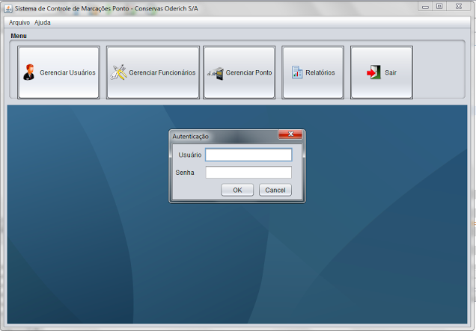
Fonte: O autor

Finalizado a parte de importação dos dados de funcionário e do registro ponto, passaremos a gerar os relatórios extraídos da mineração.

5 CONSIDERAÇÕES FINAIS

Com a conclusão deste trabalho pretendemos disponibilizar uma ferramenta para o gestor de RH da empresa que seja capaz de evidenciar o absenteísmo considerando o perfil dos funcionários, auxiliando assim na tomada de decisão.

REFERÊNCIAS

CARUANA, R. et al. Mining citizen science data to predict prevalence of wild bird species. In SIGKDD, 2006.

CARVALHO, L. Datamining: A mineração de dados no marketing, medicina, economia, engenharia e administração. Rio de Janeiro: Ciência Moderna Ltda, 2005.

CHIAVENATO, I. Recursos humanos na empresa. 3ª ed. São Paulo: Atlas, 1994.
Frank, E., Hall, M., Trigg, L.: Weka 3: data mining software in java. The University of Waikato (2006)

